Муниципальное общеобразовательное учреждение средняя общеобразовательная школа №4 г. Солнечногорска Московской области.

**Материал для проведения классного часа в 5 классе**

**« 50 лет первого полёта человека в космос».**

 12 апреля 2011 года в нашей стране отмечали замечательное событие- 50 лет со дня полёта Юрия Алексеевича Гагарина в космос. В нашей школе проходило много интересных и познавательных мероприятий, посвящённых этому событию. Я в 5 классе провела два классных часа по данной теме. На первом классном часе я рассказывала о данном событии, а на втором классном часе провела игру «Необыкновенный полёт», на которой ребята соревновались друг с другом, отвечая на различные «космические» вопросы.

Для наглядности свой рассказ на первом классном часе я сопровождала показом презентации «День космонавтики». Представляю краткий конспект выступления.

* 12 апреля 1961 года - первый полёт вокруг Земли космонавта Юрия Алексеевича Гагарина на корабле-спутнике «Восток».
* Русский изобретатель Константин Циолковский разработал теорию реального способа преодоления земного притяжения – теорию реактивного движения.
* Сергей Павлович Королёв- основоположник практической космонавтики, главный конструктор космических ракет.
* Ещё в юности Королёв познакомился с Циолковским и его работами. Он увлёкся идеями создания летательных аппаратов и ракет.
* С именем Королёва связаны выдающиеся достижения в освоении космоса:
  + - * Запуск первого спутника Земли.
      * Первый космический полёт человека.
      * Выход человека в открытое пространство.



* 4 октября 1957 года – первый искусственный спутник Земли был запущен в Советском Союзе. Это послужило началом космической эры.
* 3 ноября 1957 года – биологический искусственный спутник с собакой Лайкой на борту.
* 12 апреля 1961 года - первый полёт вокруг Земли космонавта Юрия Алексеевича Гагарина на корабле-спутнике «Восток». Полёт длился 108 минут.
* 05.05.1961- первый полёт в космос американского астронавта Алана Шепарда.



* 06.08.1961 – полёт космического корабля «Восток-2» с космонавтом Германом Титовым на борту. Полёт длился 1 час 18 минут. Во время полёта была выполнена первая космическая киносъёмка Земли из космоса.
* 16 июня 1963 года – полёт вокруг Земли первой женщины – космонавта Валентины Терешковой на корабле «Восток-6». Полёт был вместе с космонавтом Быковским.



* 18 марта 1965 года – выход Алексея Леонова в открытый космос.
* Одно из важнейших событий космонавтики – первая лунная экспедиция в 1969 году, выполненная американскими астронавтами на корабле «Аполлон».

Ученики не только внимательно слушали, но задавали много интересных вопросов. В конце классного часа каждый ученик получил буклет с информацией для того, чтобы подготовиться к игре «Необыкновенный полёт». А игра состоится на следующем классном часе. На следующей странице привожу пример буклета.

|  |  |  |
| --- | --- | --- |
| 7 апреля. Классный час. Подготовиться к игре «Необыкновенный полёт».  Только факты.  Русский изобретатель Константин Циолковский разработал теорию реального способа преодоления земного притяжения - теорию реактивного движения.  Сергей Павлович Королёв- основоположник практической космонавтики. Под его руководством были созданы первые космические корабли.  04.10.1957-с космодрома Байконур осуществлён запуск ракеты- носителя «Спутник», которая вывела на околоземную орбиту искусственный спутник Земли.  03.11.1957- первый в мире искусственный спутник Земли с живым существом, на его борту находилась собака Лайка. | 12.04.1961-впервые в мире космический корабль с человеком на борту вырвался в просторы Вселенной. Ракета- носитель «Восток» вывела на околоземную орбиту космический корабль с космонавтом Юрием Гагариным. Полёт длился 108 минут.  05.05.1961- первый полёт в космос американского астронавта Алана Шепарда.  06.08.1961-полёт космического корабля «Восток- 2» с космонавтом Германом Титовым. Он длился 1 сутки 1 час 18минут. Во время полёта была выполнена первая киносъёмка Земли из космоса.  16.07.1963- полёт космического корабля «Восток -6» с первой женщиной на борту Валентиной Терешковой.  18.03.1965- космонавт Алексей Леонов впервые вышел в открытый космос. | 16.07.1969 - полёт американских астронавтов на Луну на космическом корабле «Аполлон». Нил Олден Армстронг- первый человек, ступивший на поверхность Луны.  17.08.1970- мягкая посадка на поверхность Венеры автоматической станции. (СССР)  20.09.1970- мягкая посадка на поверхность Луны автоматической станции (СССР).  19.04.1971- выведена на орбиту первая станция «Салют» (СССР). Это был настоящий летающий дом, состоящий из нескольких комнат, в котором могли жить и работать несколько космонавтов.  28.05.1971- первая мягкая посадка на поверхность Марса автоматической станции (СССР).  1972- пролёт автоматической станции пояса астероидов и Юпитера с последующим выходом за пределы Солнечной системы (США). |

Муниципальное общеобразовательное учреждение средняя общеобразовательная школа №4 г. Солнечногорска Московской области.

**Материал для проведения классного часа в 5 классе.**

**Игра « Необыкновенный полёт».**

Каждому пятикласснику предлагается вытянуть карточку, на обратной стороне которой написано «Восток», «Салют», «Буран». Таким образом, класс разбивается на три команды. Каждая команда выбирает капитана. В классе заранее переставляются столы так, чтобы удобно было каждой команде обсуждать ответы на поставленные вопросы.

Вопросы по истории космонавтики.

1) Как звали первого космонавта? ( Юрий Алексеевич Гагарин)

2) Как звали русского изобретателя, который разработал теорию реального способа преодоления земного притяжения - теорию реактивного движения? ( К.Э.Циолковский)

3) Как звали основоположника практической космонавтики в нашей стране? Под его руководством были созданы первые космические корабли. (С.П.Королёв)

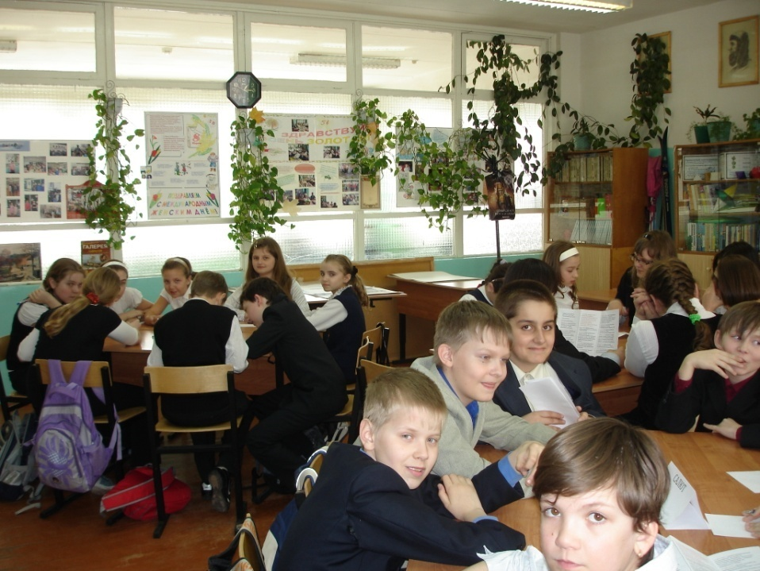

Вопросы по истории космонавтики.

4) Когда был запущен первый искусственный спутник Земли?

( 4 октября 1957 года)

5) Как назывался космический корабль, на котором первый человек совершил путешествие по орбите вокруг Земли? ( «Восток»)

6) В 1971 году была выведена на орбиту первая орбитальная станция. Это был настоящий летающий дом, состоящий из нескольких комнат- отсеков, в которых свободно разместился экипаж из трёх человек, проработавший в космосе почти месяц. Как называлась эта первая орбитальная станции? ( «Салют»)

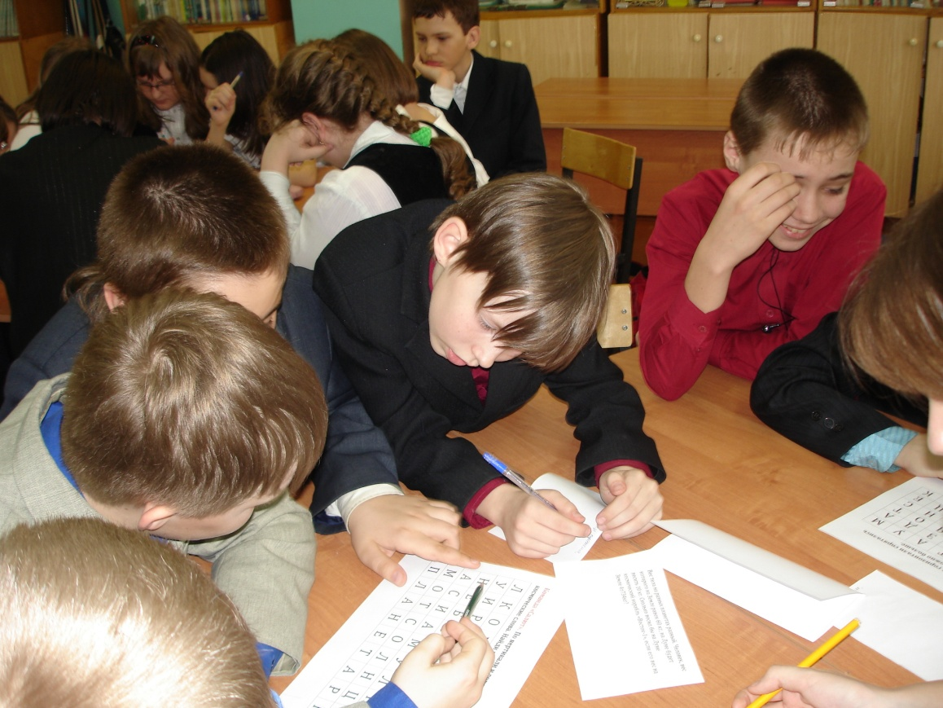

Вопросы по истории космонавтики.

7) Что сказал первый космонавт, когда ракета начала свой полёт?

(«Поехали!»)

8) Когда был запущен первый космический корабль, пилотируемый первым космонавтом? (12 апреля 1962 года)

9) Как зовут первую женщину космонавта? (Валентина Терешкова)

Каждая команда ответила на три вопроса. После этого капитан каждой команды получает условие космической задачи.

Математические космические задачи.

№1. Расстояние от Земли до Солнца 150 млн. км. Световой луч движется со скоростью 300 000 км/с. Сколько приблизительно минут идёт солнечный луч до Земли?

Решение:

1)150 000 000:300000=500(с)

2) 500:60≈8(мин)

Ответ: свет от Солнца доходит приблизительно за 8 минут.

№2. Скорость полёта ракеты, на которой Гагарин совершил первый полёт, 471 км/мин. Он облетел Землю за 108 минут. Какое расстояние пролетела ракета?

Решение: 471⋅108=50868(км).

Ответ: Ракета пролетела 50868км.

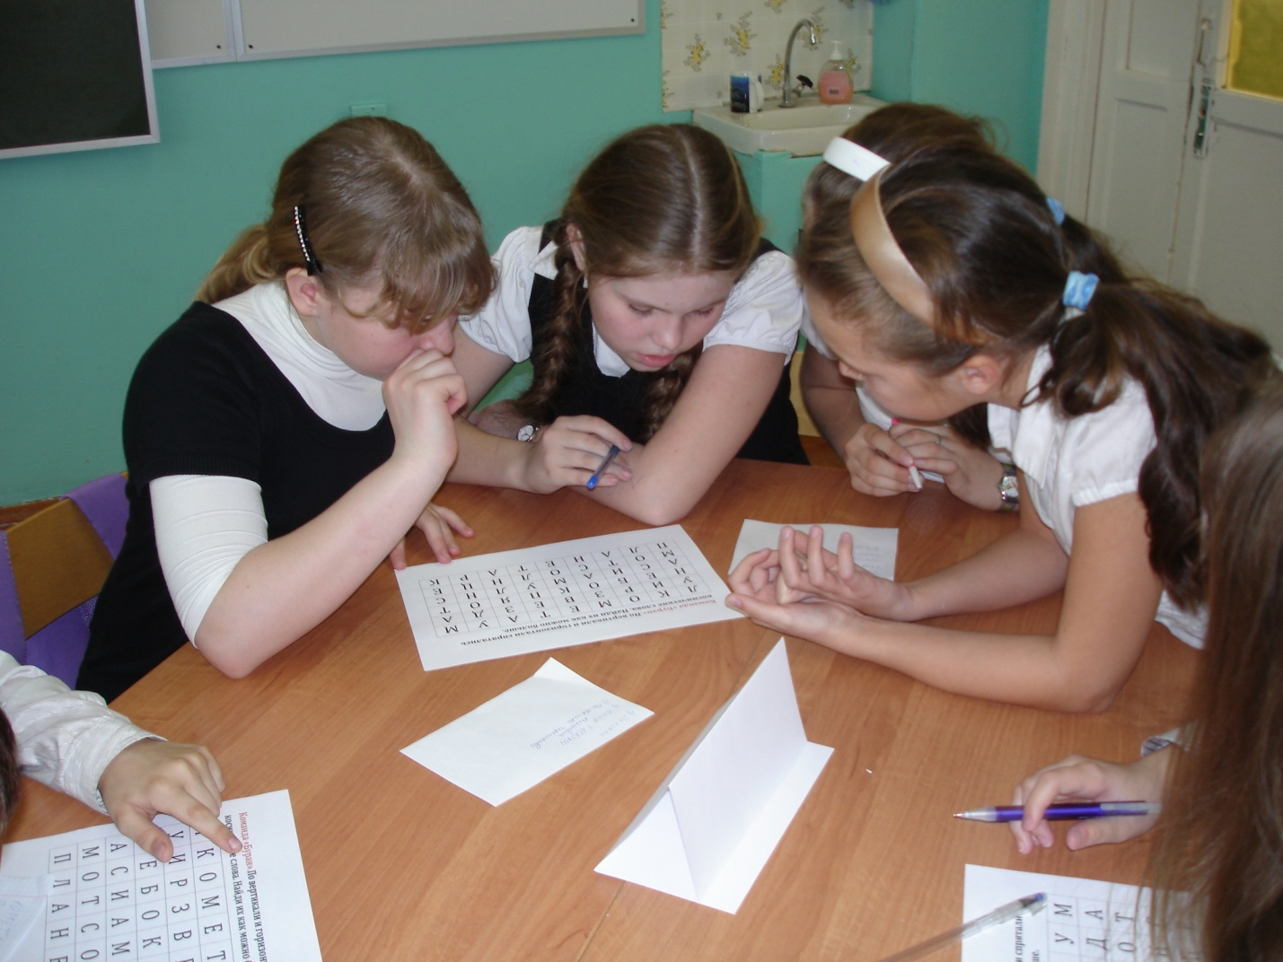

№3. Вес тела на разных планетах разный. Человек, вес которого на Земле равен 60 кг, на Луне будет весить 10кг. Сколько весил бы на Луне космический корабль «Восток-1», если его вес на Земле 4т 734кг.

Решение:

1)60:10=6(раз)- во столько раз вес тела на Земле больше веса тела на Луне.

2) 4734:6=789(кг)

Ответ: на Луне космический корабль весил бы 789кг.

Условие и решение каждой задачи можно вывести на экран для наглядности. Другим командам будет понятно, о чём идёт речь. Презентация «Необыкновенный полёт».

Каждый правильный ответ по истории космонавтики оценивается в 1 балл. За правильное решение задачи- 5 баллов.

На доске обязательно необходимо записывать результаты каждого этапа игры.

|  |  |  |
| --- | --- | --- |
|  | Команда | Баллы |
|  | Восток |  |
|  | Салют |  |
|  | Буран |  |

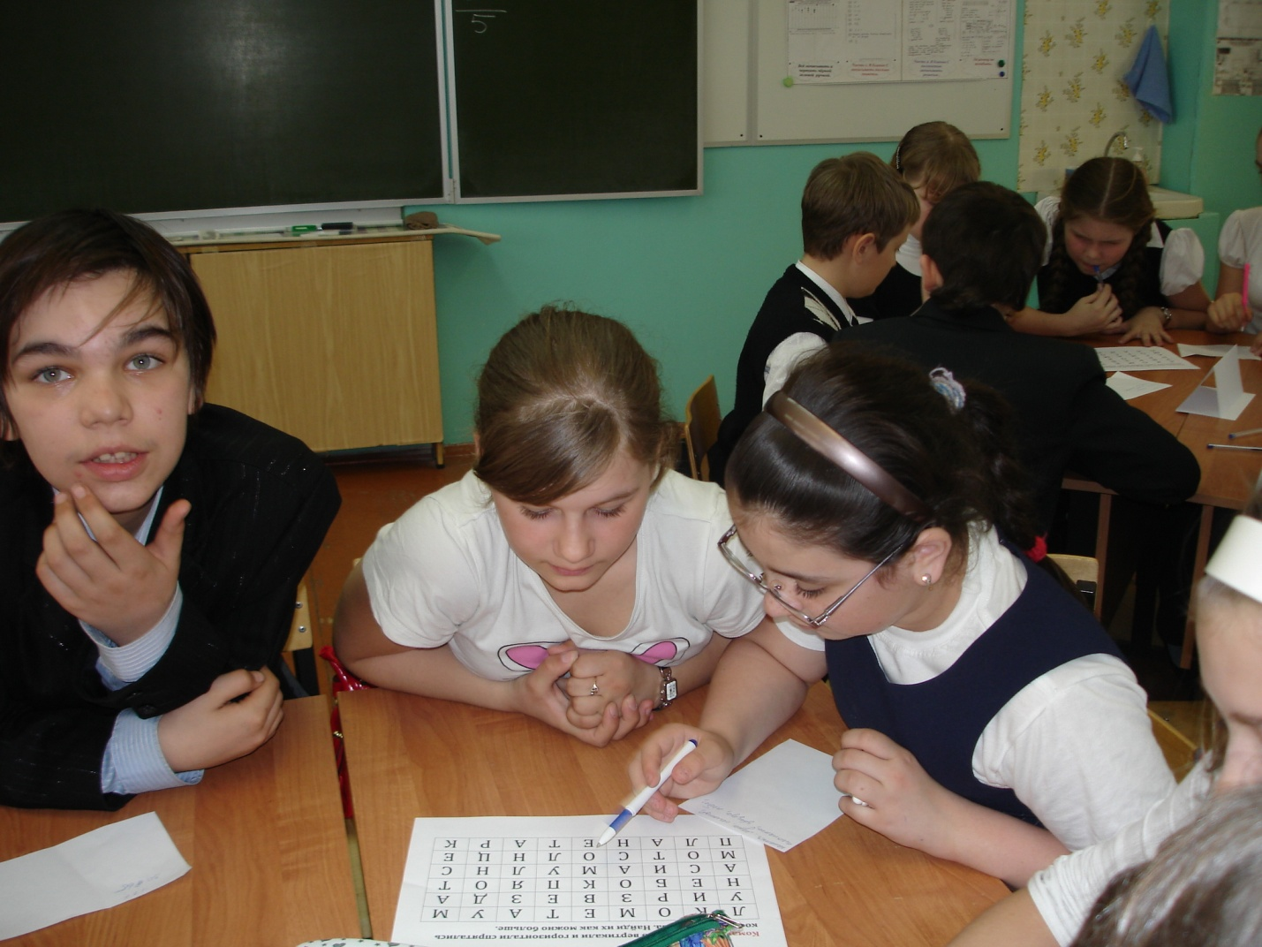

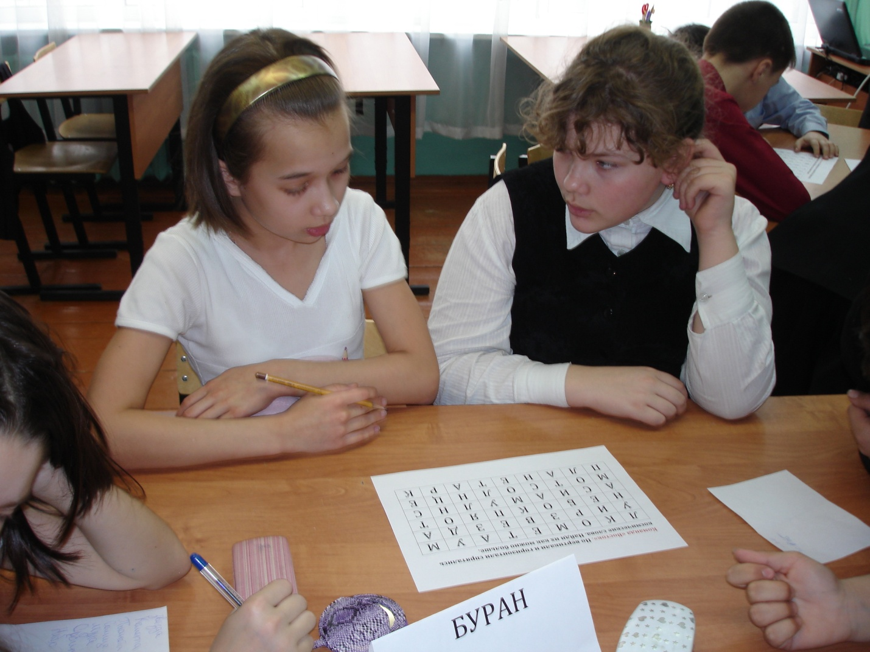

Задание для каждой команды.

По вертикали и горизонтали спрятались космические слова. Найди их как можно больше.

|  |  |  |  |  |  |  |  |  |
| --- | --- | --- | --- | --- | --- | --- | --- | --- |
| Л | К | О | М | Е | Т | А | У | М |
| У | И | Р | З | В | Е | З | Д | А |
| Н | Е | Б | О | К | П | Я | О | Т |
| А | С | И | А | М | У | Л | Н | С |
| М | О | Т | С | О | Л | Н | Ц | Е |
| П | Л | А | Н | Е | Т | А | Р | К |

Ответ: планета, комета, звезда, небо, солнце, луна, орбита.

